Kniha Liptova 2022
zoznam kníh v kategóriách

Beletria

Výhonky 38: zborník najlepších príspevkov 40. ročníka literárnej súťaže začínajúcich autorov Krídla Ivana Laučíka

Blšáková, Mária: Karanténa : rok v prdeli
- Bodnárová, Jana: Patchwork v bielej
- Bodnárová, Jana: Aha! Ja už viem!
- Daník, Jozef: Rodokmeň nedozretého lístia : dva roky v zajatí pandémie
- Gálik, Ján: Kriedou alebo mečom
- Hlavčo Ján: Obrázky a príhody spod Veľkého vrchu
- Hučko, Tomáš: Eugen Gindl: Na hrane možného
- Chovan, Milan Igor: Čarovná loď : ukrajinské rozprávky
- Kasprzyk, Miroslav: Šaškove príbehy II
- Líšková, Zuzana: O2H tohto leta
- Moravčík, Leopold: Posledný liptovský kuruc
- Ondrejková Anna: Strmina
- Pánčiová, Ľubica: Nemáš za čo
- Púček, Ján: Karpaty!
- Púček, Ján: Veronika z paneláku ide dobyť svet
- Rúfus, Milan: Dielo X. Úvahy, eseje, príhovory, recenzie 1963-1979
- Rúfus, Milan: Dielo XI. Úvahy, eseje, príhovory, nekrológy 1981-2008
- Sokol, Ondrej: Ako som vozil Kórejcov
- Vilikovský, Pavel: Kôň na poschodí, slepec vo Vrábľoch
- Vilikovský, Pavel, Miro Cipár: Z nočníčka

Odborná literatúra

- Bobrovec, dejiny a súčasnosť.
- Karol Feňveš : výber z tvorby
- Západné Tatry : veľká kniha o Tatrách Oravy a Liptova
- Život Važca
- Dian, František: Z histórie športu v Ružomberku
- Greschová, Eva, Josef Zacpal: Alois Král : (1877-1972)
- Olexák, Peter: Stručná história vzťahov cirkvi a štátu
- Svrček, Pavol: Tváre ružomberského športu II
- Vaculová Repová, Veronika: Ladislav Čemický
- Vítek, Peter, Slavko Churý, Peter Laučík: Podtureň 1331 - 2021 : príbeh obce
- Vítek, Peter: Rod Kráľovcov z Liptovského Mikuláša
- Zuskinová, Iveta: Liptov : dom a život v ňom

Kniha Liptova 2022
zoznam kníh s anotáciami

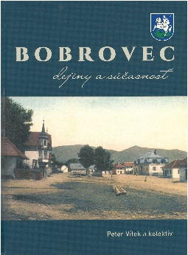
Bobrovec, dejiny a súčasnosť
Bobrovec, dejiny a súčasnosť / Peter Vítek, Peter Laučík, Anna Ondrejková, Ladislav Sedlák, Dana Grajková, Martin Rusina. - Vydanie prvé. - Bobrovec : Obec Bobrovec, 2022. - 323 strán : fotografie. - ISBN 978-80-570-4522-9 (viazané)
Obsiahla monografia obce Bobrovec je rozdelená na tematicky radené kapitoly a chronologicky od archeologických nálezov a prvých písomných zmienok až po súčasnosť. Kolektív autorov sa rozpísal o najstarších dejinách, obidvoch svetových vojnách, cirkevnej, školskej, kultúrnej a spolkovej, hospodárskej aj športovej histórii, pričom všetky tieto oblasti približuje až do súčasnosti (Významné udalosti 2006 – 2022). Texty bohato ilustrujú fotografie a dokumenty z obecných aj súkromných archívov.
(ONL)

Karol Feňveš
Karol Feňveš : výber z tvorby / zostavil Jozef Klement ; texty Bohumír Bachratý, Dušan Bada, Judita Feňvešová. - Prvé vydanie. - Zvolen : Klemo, 2022. - 135 strán. - ISBN 978-80-89304-23-3 (viazané)
Monografia s odstupom rokov prezentuje vo výbere z dostupných prameňov a pozostalosti umelca stovku obrazov, ktoré boli namaľované v druhej polovici 20. storočia. Ťažiskové oleje a suché pastely dopĺňa niekoľko kresieb a grafík. Publikácia obsahuje maliarovu biografiu, fotografie Karola Feňveša a rodiny od detských čias po posledné roky života. V diele možno nájsť aj ohlasy na maliarovu tvorbu či spomienky manželky Judity Feňvešovej.
(ONL)

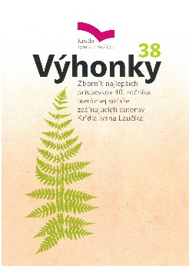
Výhonky 38

Výhonky 38 [zborník neperiodický] : zborník najlepších príspevkov 40. ročníka literárnej súťaže začínajúcich autorov Krídla Ivana Laučíka / zostavovateľ Naďa Kubányová ; redaktor Marcela Feriančeková ; obálka Peter Valach. - Liptovský Mikuláš : Liptovská knižnica Gašpara Fejérpataky Belopotockého v Liptovskom Mikuláši, 2022. - 41 strán. - ISBN 978-80-89373-47-5 (brožované)
Zborník najlepších textov zo 40. ročníka Krídel Ivana Laučíka s predhovorom porotkyne Jany Juhásovej. Medzi ocenenými mladými autormi zaujali svojimi prózami hrádockí gymnazisti Dominika Hatiarová a Marián Tomčík.
(BEL)

Západné Tatry
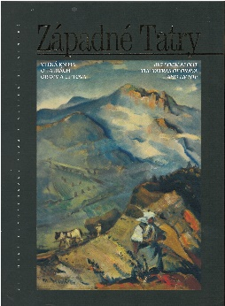
Západné Tatry : veľká kniha o Tatrách Oravy a Liptova / kolektív autorov. - Žilina : Žilinský samosprávny kraj ; Martin : Matica slovenská, 2022. - 180 strán : faksimile, fotografie ; 28 cm. - ISBN 978-80-8128-279-9 (viazané)
Dielo kolektívu autorov spomedzi literátov, historikov, výtvarníkov i turistov predstavuje prírodné a kultúrne krásy regiónov pod Západnými Tatrami a Roháčmi, ktoré systematicky mapujú a prezentujú múzeá v prírode. Vzniklo ako kolektívne dielo 11 autorov. Na 180 stranách prezentuje predovšetkým prírodné bohatstvo majestátnych Tatier, ale aj architektúru, poľovníctvo, baníctvo či ovčiarstvo a výtvarné umenia viažuce sa k Tatrám. Kniha vychádza ako ôsma v poradí v rámci edície Žilinská župa, jej história, kultúra, osobnosti a pamiatky, ktorá slúži na propagáciu kraja.
Knihu do súťaže nominovala LGPMB.
(ONL)

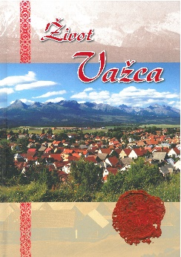
Život Važca
Život Važca / Michaela Matejková, Peter Vítek, Iveta Zuskinová, Anton Potaš, Peter Laučík, Anna T. R. Bartková. - Važec : Obec Važec, 2022. - 386 strán ; 31 cm. - ISBN 978-80-973371-3-1 (viazané)
Kolektív autorov ponúka v monografii dejiny aj súčasnosť obce, ktorá podľa súčasného starostu Milana Lištiaka bola od počiatku hrdou obcou a Važťanov vraj len tak niečo nezlomilo. Bohatstvo obce vidí v ľuďoch, ktorí v nej žijú – na prvý pohľad možno tvrdí, ale pod povrchom hrdí, húževnatí, odolní a pracovití. Publikácia je stavaná tematicky – prírodné pomery, prvé stopy osídlenia, cirkevné dejiny obce, história školstva a ľudová kultúra, a dejiny obce ponúka chronologicky v kapitolách Najstaršie dejiny obce, Od revolúcie po vojnu, Od vojny po súčasnosť. V knihe môžete listovať odpredu, odzadu a vždy sa niečo zaujímavé dočítate alebo si pozriete.
(ONL)

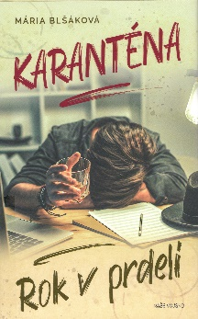
Blšáková, Mária
Karanténa : rok v prdeli / Mária Blšáková. - Praha : NAŠE VOJSKO, 2022. - 270 strán. - ISBN 978-80-206-1390-5 (viazané)
Tretia kniha zo série kníh Karanténa (Karanténa, Karanténa Falošná spása), ktorej ústrednou postavou je Boris, bývalý kriminalista a úspešný autor detektívok. Fantázia, použitá na nesprávnom mieste, spôsobí Borisovi viac škody ako osohu a na chvíľu ho pripravuje o ilúzie. Našťastie, disponuje vierou. Vierou v seba, svoj šarm a talent. Je presvedčený, že stačí chcieť a životný reštart sa mu podarí. Má na to všetky predpoklady. Keď stretne Alicu, jeho presvedčenie vygraduje až k istote. Ešte keby odtiahla korona, ktorá všetkým tak fatálne zasiahla do života.
Mária Blšáková (1967) žije a tvorí v Liptovskom Mikuláši. Písanie ju veľmi obohacuje. Najradšej píše reálne príbehy, ktoré sa stali alebo mohli stať. Na konte má 12 kníh.
Knihu do súťaže nominoval čitateľ.
(BEL)

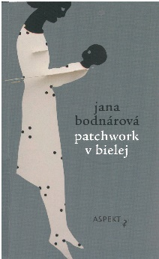
Bodnárová, Jana
Patchwork v bielej : text sprevádzajú ukážky z tvorby Evy Moflárovej / Jana Bodnárová. - Prvé vydanie. - Bratislava : Aspekt, 2022. - 114 strán. - (Knižná edícia ASPEKT). - ISBN 978-80-8151-099-1 (brožované)

Jana Bodnárová patrí už tri desaťročia k najosobitejším hlasom slovenskej literatúry. Publikovala 40 kníh pre dospelých a deti, Patchwork v bielej je štvrtou prózou, ktorá vychádza v Knižnej edícii ASPEKT. Aj tu je jej hlas jemne poetický a drsne krutý zároveň. Autorka zošíva útržky príbehov ľudí, ktorí sa napriek (či vďaka) svojej rôznorodosti stretávajú v blízkych vzťahoch vsadených do spoločného života v Československu druhej polovice 20. storočia. Dotýkame sa ich v spomienkach Oty, bohémky, lekárky, milenky, matky... a jej manžela Andreja.
Jana Bodnárová (1950) je na Slovensku i v zahraničí uznávaná poetka, dramatička, prozaička a videoperformerka. Je autorkou hier, televíznych scenárov a troch desiatok prozaických i básnických kníh pre dospelých aj pre deti a mládež. Autorka pochádza z Jakubovian, žije v Košiciach. (BEL)

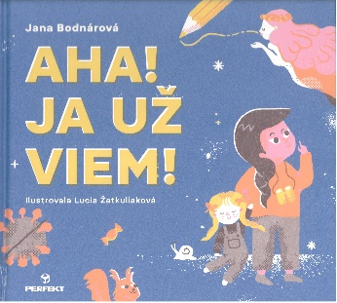
Bodnárová, Jana
Aha! Ja už viem! / Jana Bodnárová ; ilustrácie Lucia Žatkuliaková. - Prvé vydanie. - Bratislava : Perfekt, a.s., 2022. - Bratislava : Perfekt, 2022. - [40] nečíslovaných strán : ilustrácie ; 22 cm. - Ďalší variant názvu: Ja už viem!. - Určené pre: Pre čitateľov od 5 rokov. - ISBN 978-80-8226-032-1 (viazané)
Kniha pre deti, ktorá do príbehov škôlkarky Ley votkala pandemické časy s ich obmedzeniami. Lea má v škôlke kamaráta Vilka. Keď sa vo svete rozšíril nebezpečný vírus kovid, zatvorili ju a teraz sa nemá s kým hrať. Lea má šťastie, lebo do rodiny pribudol malilinký braček. Kým však vyrastie, musí sa zabaviť sama. Lea má dobré srdiečko. Rada vymýšľa a keď sa jej niečo nepodarí, snaží sa to napraviť. Vtedy zvolá: Aha! Ja už viem!
(BEL)

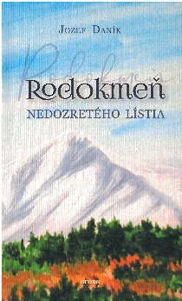
Daník, Jozef
Rodokmeň nedozretého lístia : dva roky v zajatí pandémie / Jozef Daník. - Žilina : George, 2022. - 131 strán. - ISBN 978-80-8154-320-3 (viazané)
Autorova 18. knižka básní, básní v próze a krátkych reflexií, ktorá nadväzuje na predchádzajúcu tvorbu. Podľa slov básnika Petra Mišáka je Daník s každou novou knižkou v básňach hudobnejší, v próze krehkejší a rytmickejší, vety pretkáva prirodzenými rýmami. V zbierke dominujú motívy ticha, ktoré básnikovi umožňuje rozjímať nad každodennými i výnimočnými chvíľami.
(BEL)

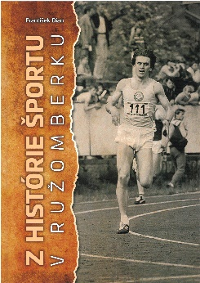
Dian, František
Z histórie športu v Ružomberku / František Dian. - Vydanie: prvé. - Ružomberok : Tlačiareň Ján Šindléry - TESFO, 2022. - 155 strán : fotografie. - ISBN 978-80-8225-008-7 (viazané)
V bohato ilustrovanej publikácii autor podrobne mapuje históriu športu predovšetkým od roku 1918, pričom najväčší priestor dáva úspešným športom v tomto meste – basketbalu a futbalu. Z lyžovania má napríklad dostatok fotografického materiálu z obdobia slovenského štátu, keď bolo mesto pretkané zástavami Hlinkovej gardy. No približuje aj neznámu históriu židovského športového spolku Makkabea, ktorý bol založený v r. 1921, no postupne v 30. rokoch zanikol.
František Dian (1942) je dlhoročný športový funkcionár a spoluautor publikácií o histórii futbalu a basketbalu v Ružomberku. V roku 2022 mu Mesto Ružomberok udelilo Čestné občianstvo.
Knihu do súťaže nominoval autor.
(ONL)

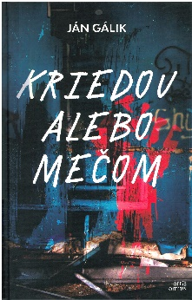
Gálik, Ján
Kriedou alebo mečom / Ján Gálik. - prvé vydanie. - Žilina : Artis Omnis, 2022. - 255 strán ; 21 cm. - ISBN 978-80-8201-169-5 : 14.37 EUR (viazané)
Kniha s vyše 250 stranami poukazuje na vysoko aktuálnu problematiku – šikanovanie a stále silnejúcu vlnu násilia medzi školopovinnými deťmi. Spoločnosť vidí riešenie nepriaznivej situácie v zriadení novej pedagogickej fakulty, ktorej absolventi majú pomocou nových pedagogických metód zabrániť narastajúcim incidentom. Fantasy román, ktorý čerpá aj z autorových učiteľských skúseností, je určený žiakom, rodičom i učiteľom.
Ján Gálik sa narodil v Ružomberku, kde pôsobí ako učiteľ. V roku 2021 mu vyšiel prvý fantasy román Odvrhnutí.
(BEL)

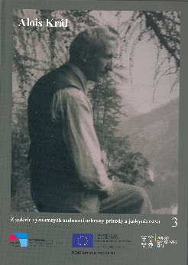
Greschová, Eva, Josef Zacpal
Alois Král : (1877-1972) / Eva Greschová, Josef Zacpal. - Vydanie prvé. - Liptovský Mikuláš : Slovenské múzeum ochrany prírody a jaskyniarstva 2022. - 96 strán : ilustrácie (niektoré farebné), faksimile, mapa, portréty ; 24 cm. - (Z galérie významných osobností ochrany prírody a jaskyniarstva 3.). - ISBN 978-80-89933-36-5 (viazané)
Tretia publikácia z edície Slovenského múzea ochrany prírody a jaskyniarstva Z galérie významných osobností ochrany prírody a jaskyniarstva je venovaná Aloisovi Královi, objaviteľovi Demänovskej jaskyne slobody. Podieľal sa na nej česko-slovenský tandem z dvoch múzeí, ktoré sa odborne zaoberajú jaskyniarskym výskumom Aloisa Krála. Monografiu vypĺňajú mnohé fotografie a dokumenty z Královej pozostalosti v Muzeu v Předklášteří.
Knihu do súťaže nominoval vydavateľ.
(ONL)

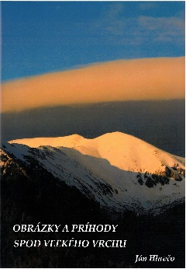
Hlavčo, Ján
Obrázky a príhody spod Veľkého vrchu / autor a fotografie: Ján Hlavčo. - [Liptovský Mikuláš] NORAMI s.r.o. 2022. - 116 strán 30 cm. - ISBN 978-80-89768-10-3 (viazané)
Obrazovo-textová publikácia je poklonou krásam Jaloveckej doliny. Autor ju navštevoval vo všetkých ročných obdobiach – objektívom fotoaparátu si všímal premeny vody, kvetenstvo, divokú zver. V hľadáčiku mal miesta mimo vyznačených turistických chodníkov, neraz musel počkať na vhodné svetlo. Ako vášnivo prírodu Jaloveckej doliny fotografuje, rovnako rád vyrozpráva zážitky spod Veľkého vrchu a napíše básničku ako poctu tamojšej prírode.
(BEL)

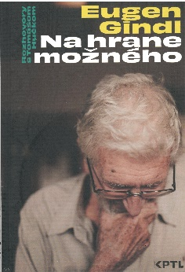
Hučko, Tomáš
Eugen Gindl: Na hrane možného / Tomáš Hučko ; spoluautor Eugen Gindl. - vydanie prvé. - Bratislava, 2022. - 301 strán : 19 cm. - (KPTL). - ISBN 978-80-974085-3-4 : 18,70 EUR (viazané)
Eugen Gindl (1944 — 2021) bol významný slovenský reportér, publicista, scenárista, dramatik a občiansky aktivista. V rozhovoroch s Tomášom Hučkom, šéfredaktorom mesačníka Kapitál, hovorí o dôležitých míľnikoch svojho života — o kariére reportéra, o cenzúre počas normalizácie i o svojich filmových a divadelných projektoch. Spomína na emigráciu do Nemecka po okupácii v roku 1968, na prípravu environmentálneho samizdatu Bratislava/ nahlas a na svoju účasť na udalostiach Novembra 1989 a prácu v časopisoch Verejnosť, OS a Kozmos. Premýšľa ale aj o láske k prírode, spolupráci s ŠtB či o budúcnosti slovenskej i svetovej ľavice. Rozhovory dopĺňajú spomienky jeho priateľov, spolupracovníkov a blízkych, ktoré približujú túto výnimočnú osobnosť slovenského intelektuálneho a spoločenského života. Tomáš Hučko je publicista, prekladateľ a prozaik.
(BEL)

Chovan, Milan Igor
Čarovná loď : ukrajinské rozprávky / Igor Milan Chovan ; ilustrácie Zuzana Gállyová. - Ružomberok : EPOS 2022. - 131 strán : ilustrácie ; 27 cm. - (Beletria). - ISBN 978-80-89547-74-6 (viazané)
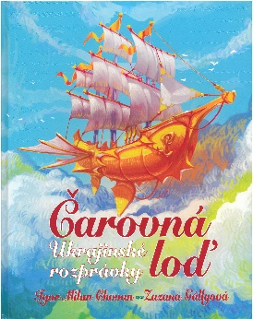
Plnofarebne bohato ilustrovaná publikácia Čarovná loď, obsahujúca 26 najkrajších rozprávok ukrajinského národa, je už piatym titulom v knižnej sérii "Krása národov – národné rozprávky”. V roku 2015 autorovi vyšli Čarovné topánky – rozprávky zo sveta, v roku 2017 Čarovný hrnček – rozprávky slovanských národov, v roku 2019 Čarovný prsteň – ruské národné rozprávky a v roku 2020 Čarovný vlas – srbské národné rozprávky.
Milan Igor Chovan (1963) žije v Ružomberku, kde vyučuje na Škole úžitkového výtvarníctva. Je autorom viacerých kníh náučných rozprávok pre deti, povestí a románov určených dospelým čitateľom.
Knihu do súťaže nominovala Mestská knižnica Ružomberok.
(BEL)

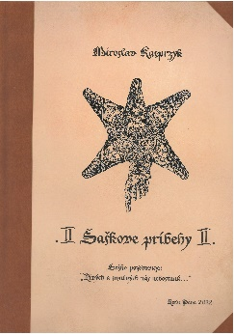
Kasprzyk, Miroslav
Šaškove príbehy II, Šaško pozdravuje: "Živých a smutných nás nedostanú-" / Miroslav Kasprzyk. - 1. vyd. - Pezinok : Renesans, 2022. - 247 strán : fotografie, ilustrácie ; 31 cm + 1 karta. - ISBN 978-80-89983-19-3 (viazané)
Šaško nepoľavil vo svojich rozveseľovacích aktivitách, ktoré z nádvorí, javísk, historických festivalov a prehliadok preniesol do voľného pokračovania prvej knihy. Spoznáte jeho rôzne tváre, lebo bol aj bačom, aj bohom Neptúnom, Mikulášom aj mímom. Miro Kasprzyk sa v knihe predstaví ako autor bonmotov, vtipov, aforizmov aj príbehov. Kto obľubuje jeho humor a nadhľad, o knižku by mal zakopnúť
(BEL)

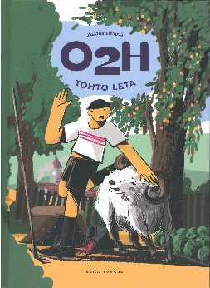
Líšková, Zuzana
O2H tohto leta / Zuzana Líšková ; ilustrácia Jozef Gľaba. - Vydanie prvé. - Bratislava : Zum Zum production, 2022. - 78 strán : ilustrácie. - ISBN 978-80-89896-17-2 (viazané)
Dobrodružný príbeh dvoch jedenásťročných chalanov, ktorí trávia letné prázdniny u svojich starých mám, poukazuje na vzťah starých rodičov a vnúčat. Vzťah, ktorý je krásny, ale niekedy aj náročný. Miro je chlapec z mesta a musí byť u babky na dedine. Má povinnosť postarať sa o statok aj o záhradu, lebo babka nemôže chodiť po horúčave. Tóno je z dediny a musí trčať v panelákovom byte u starkej. Starká už trochu zabúda a Tóno ju stráži. Ako si poradia s náročnými a občas aj strašidelnými okolnosťami? A kto z nich nazbiera dostatok odvahy, aby sa vydal na pátranie po rodinnom tajomstve?
Zuzana Líšková (1980) sa narodila v Liptovskom Mikuláši a momentálne žije v Bratislave. Živí sa ako scenáristka, spisovateľka a editorka. Vydala knihy pre deti Ako sa Ela naučila vidieť neviditeľné (2018), Zimná zmrzlináreň (2021) a zbierku poézie Novembrové sakury (2021).
(BEL)

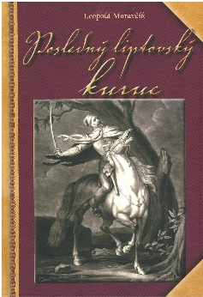
Moravčík, Leopold
Posledný liptovský kuruc / Leopold Moravčík. - Prvé vydanie. - Bratislava : PERFEKT, 2022. - 217 strán : čiernobiele fortografie ; 14 x 21 cm. - Fotografie: autor, archív autora, Liptovské múzeum, Ružomberok. - ISBN 978-80-8226-059-8 (viazané)
Kniha sleduje málo známe obdobie po podpise Satmárskeho mieru medzi kurucmi a cisárskou armádou v roku 1711. Existuje dostatok faktov, že povstalci vedení kniežaťom Rákocim naďalej pokračovali v tajnej príprave na novú etapu povstania a že práve Liptov bol jedným z centier týchto príprav.
(BEL)

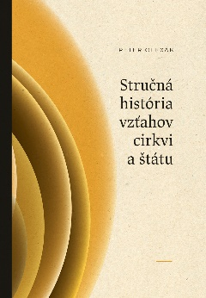
Olexák, Peter
Stručná história vzťahov cirkvi a štátu / Peter Olexák. - Ružomberok : Society for Human Studies, 2022. - 319 strán, 29 nečíslovaných strán ; 24 cm. - Bibliografia, bibliografické odkazy ; register. - ISBN 978-80-972913-9-6 (viazané)
Publikácia chronologicky mapuje dvetisíc rokov súžitia cirkvi a štátu, teda duchovnej a svetskej paternity v spoločnosti. Ide pritom o dejiny súhier i nenávistí, hľadaní i odmietaní, obdivov i opovrhnutí, vzostupov i pádov. Obidve autority rozumeli, čo je to majetok, politika, právo, myšlienka, ideál či investitúra a akú majú moc. Vznikli jedinečné hodnoty myslenia, literatúry, architektúry, umenia, kresťanskej a európskej identity.
Knihu do súťaže nominovala čitateľka.
(ONL)

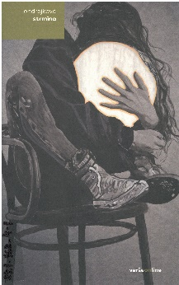
Ondrejková, Anna
Strmina / Anna Ondrejková ; ilustrácie Ľubomíra Chylová Sekerášová. - First Slovak Edition. - Fintice : FACE, 2022. - 20 strán : ilustrované listy ; 22 cm. - (Veršeonline, Zošity súčasnej poézie - Vertigo ; 53). - Knižná príloha časopisu Vertigo. - ISBN 978-80-89763-95-5 (brožované)
Básnická skladba Anny Ondrejkovej Strmina je motivovaná vojnovými udalosťami na Ukrajine, poetka využíva formu „živých snov“ a výjavov. Autorka prostredníctvom svojej lyrickej hrdinky dosvedčuje, že kataklizmu treba vziať na vedomie a nedať sa umlčať.
Anna Ondrejková (1954) poetka, výtvarníčka, performerka. V roku 2021 jej vyšla po sedemročnej odmlke básnická zbierka Príbeh (ja) na mladom snehu.
(BEL)

Pánčiová, Ľubica
Nemáš za čo / Ľubica Pánčiová. - Košice : MERIDIANO-press, 2022. - 287 strán ; 19 cm. - (Moderné romány). - ISBN 978-80-8214-099-9 (brožované)
Román je určený predovšetkým ženám. Je o vzťahoch, priateľstve, láske, životných hodnotách a ženskej mysli.
Ľubica Pánčiová pochádza z Ružomberka, je autorkou podcastu Kamošky bez škrabošky.
(BEL)

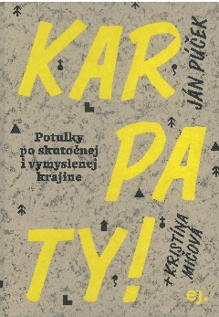
Púček, Ján
Karpaty! : potulky po skutočnej i vymyslenej krajine / Ján Púček ; fotografie, kresby a mapy Kristína Mičová. - Vydanie prvé. - Bratislava : ej.publishing, 2022. - 229 strán : fotografie, ilustrácie, mapy ; 19 cm. - ISBN 978-80-99954-12-1 (viazané)
V knižke nájdete množstvo príbehov, pozorovaní, zápiskov i úvah. Históriu i dnešok. Skutočnosť i fikciu. Násilie i nehu. Dejiny Pálffyovcov aj kamióny plné kameňov. Kvitnúcu jar aj snehom podlomené stromy. A keď budete chcieť, poslúži vám ako sprievodca po Malých Karpatoch, vďaka ktorému sa zaručene kamsi zatúlate. Kamsi, kde vás to uchváti. Tým či oným spôsobom.
Táto knižka ponúka zápis všedných dní prežitých uprostred nevšednej krajiny, v ktorej sa obyčajná prechádzka za dedinu mení na dobrodružstvo alebo na výlet do minulosti plný nečakaných súvislostí.
Ján Púček (1987) sa narodil a vyrastal v Liptovskom Mikuláši. S literárnou tvorbou začínal v mikulášskom klube mladých autorov pri knižnici. Po štúdiu scenáristiky v Bratislave pôsobil vo vydavateľstve F.R.&G., v Slovenskom rozhlase a v súčasnosti pôsobí ako editor vo vydavateľstve Absynt. Vydal viaceré knihy próz.
(BEL)

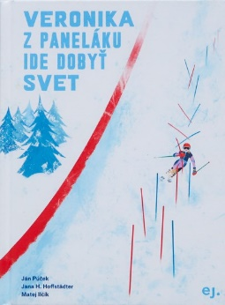
Púček, Ján
Veronika z paneláku ide dobyť svet : Inšpirované skutočnými udalosťami a snami. / Ján Púček, Jana H. Hoffstädter ; ilustroval Matej Ilčík. - Vydanie prvé. - Bratislava : E.J. Publishing, 2022. - 78 strán : farebné ilustrácie ; 24 cm. - ISBN 978-80-99954-11-4 (viazané)
Kniha inšpirovaná skutočným príbehom lyžiarky Veroniky Velez-Zuzulovej. Vyšplhať sa na vrchol zvyčajne nebýva ľahké. A verte, že ani v prípade, ak vás naň opakovane ťahá lanovka či vlek. V našom príbehu sa to jednému vytrvalému dievčaťu podarilo. Volá sa Veronika, zoznámte sa. Jej príbeh je o láske k lyžovaniu a k horám, o tvrdej drine a sile priateľstva, o veľkých snoch, ktoré si však vyžadujú veľkú obetu. Prečítajte si o dievčati z mesta, zo sídliska, z paneláku, ktoré sa túžilo stať svetovou lyžiarkou. A svojmu snu podriadilo úplne všetko. A navyše, ak sa chcete dozvedieť aj čosi viac o alpskom lyžovaní, ste na správnom mieste. Otvorte knižku a vhupnite do nej ako do čerstvo napadaného snehu.
(BEL)

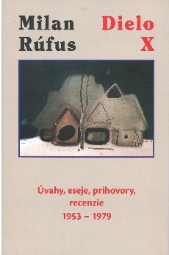
Rúfus, Milan
Dielo X. Úvahy, eseje, príhovory, recenzie 1963-1979 / Milan Rúfus. - 1. vydanie. - Dunajská Lužná : MilaniuM, 2022. - 311 strán : portréty ; 21 cm. - (Dielo Milana Rúfusa ; zv. 10). - ISBN 978-80-89178-77-3 : 11.89 EUR (viazané)
Desiaty zväzok edície DIELO MILANA RÚFUSA obsahuje úvahy, eseje, príhovory, nekrológy, recenzie a články M. Rúfusa z rokov 1953 – 1979, publikované v knihách Človek, čas a tvorba (1968), Štyri epištoly k ľuďom (1969), O literatúre (1974) a v príležitostných tlačiach. Autor básnických kníh Až dozrieme, Zvony, Stôl chudobných a kníh pre deti Kniha rozprávok, Sobotné večery sa tu v polemických i filozoficky ladených textoch prejavil tiež ako významný esejista, ktorý vnášal do celospoločenského diskurzu závažné témy mravnosti, humanizmu a kresťanského postoja k rozporuplnému vývinu slovenskej spoločnosti, najmä v oblasti kultúry a tvorby ľudských hodnôt.
(BEL)

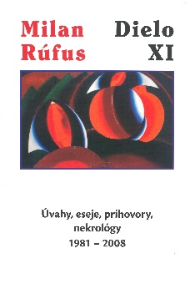
Rúfus, Milan
Dielo XI. Úvahy, eseje, príhovory, nekrológy 1981-2008 / Milan Rúfus. - 1. vydanie. - Dunajská Lužná : MilaniuM, 2022. - 300 strán : portréty ; 21 cm. - (Dielo Milana Rúfusa ; zv. 11). - ISBN 978-80-89178-78-0 (viazané)
Jedenásty zväzok edície DIELO MILANA RÚFUSA obsahuje úvahy, eseje, príhovory, nekrológy, recenzie a články M. Rúfusa z rokov 1981 – 2008, publikované v knihách Epištoly staré a nové (1996), Život básne a báseň života (2002) a v príležitostných tlačiach. Básnik „veľkého mravného i umeleckého výtlaku“, v tom čase najväčšia osobnosť v slovenskej literatúre, sa tu zamýšľa nad tvorbou svojich generačných druhov (výtvarníkov, spisovateľov, literárnych vedcov), dáva priestor spomienkam na detstvo, mladosť a priateľstvo s básnikmi a maliarmi, lúči sa s inými, najmä staršími kolegami, dvíha varovný prst v období gorbačovovskej perestrojky a v čase po „nežnej revolúcii“, nadväzuje na diaľku kontakt s básnikmi celého sveta.
(BEL)

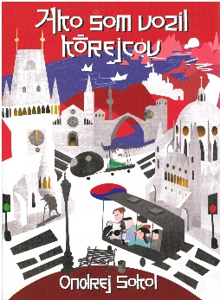
Sokol, Ondrej
Ako som vozil Kórejcov / Ondrej Sokol ; ilustrácie Juraj Gašperec. - Prvé vydanie. - Bratislava : Eruditio, 2022. - 170 strán. - ISBN 978-80-974068-7-5 (viazané)
Po dvoch úspešných dieloch o tom, aké je to voziť Nórov, prichádza Ondrej Sokol s historkami o vození Kórejcov. Obmena cestujúcich prináša nové spôsoby, akými sa dá šoférovi autobusu skomplikovať život, pričom autor sa vám ich nebojí dopodrobna opísať. Zmena nastáva aj v prostredí – tentoraz sa nebudeme premávať len po Nórsku, ale rovno krížom cez celú Európu. Kniha obsahuje tradične veľa zábavy, dve záhadné kórejské tabletky a dokonca aj romantickú linku.
Ondrej Sokol (1980) po štúdiách tlmočníctva a prekladateľstva začal šoférovať autobus v MHD Bratislava a neskôr v Nórsku. Knihy Ako som vozil Nórov a Ako som vozil Nórov II sa stali bestsellermi.
(BEL)

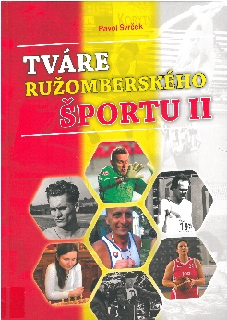
Svrček, Pavol
Tváre ružomberského športu II / Pavol Svrček ; fotografie Ján Súkup, Petr Wagenknecht, Rudolf Maškurica, Jozef Olejník. - Vydanie: prvé. - Ružomberok : Tlačiareň Ján Šindléry - TESFO, 2022. - 143 strán : fotografie. - ISBN 978-80-8225-009-4 (viazané)
Kniha nadväzuje na publikáciu, ktorá vyšla v r. 2017. V nej autor priniesol medailóny päťdesiatich významných osobností ružomberského športu. V novej publikácii ponúka tridsaťpäť ďalších profilov. Okrem veľkých športových mien v nej majú svoje miesto aj pedagógovia, funkcionári, rozhodcovia, lekár či masér. Kniha je oslavou športu pod majestátnym Čebraťom.
(ONL)

Vaculová Repová, Veronika
Ladislav Čemický / Veronika Vaculová Repová ; preklad Jonathan Gresty. - Prvé vydanie. - Liptovský Mikuláš : Liptovská galéria P. M. Bohúňa v Liptovskom Mikuláši, 2022. - 237 strán. - ISBN 978-80-85706-71-0 (brožované)
Monografia k výstave Ladislav Čemický (1909 – 2000). Maliar, učiteľ, funkcionár. Autorka v nej mapuje umelcove začiatky a rozoberá jednotlivé obdobia, tvorivé pobyty, umelecké vplyvy. Ladislav Čemický bol výrazným predstaviteľom socialistického realizmu, čo sa navzájom ovplyvňovalo s jeho ľavicovým politickým presvedčením. Okrem toho je známy aj svojimi krajinárskymi akvarelmi. Monografia je pretkaná reprodukciami Čemického diel a obsahuje aj zmienky o zamýšľanej, ale nerealizovanej Galérii Ladislava Čemického. Záverom si na Čemického spomínajú jeho študenti z VŠVU, rodinní príslušníci a kolegovia.
Knihu do súťaže nominoval vydavateľ.
(ONL)

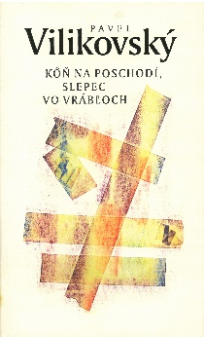
Vilikovský, Pavel
Kôň na poschodí, slepec vo Vrábľoch / Pavel Vilikovský. - Bratislava : Slovart, 2022. - 108 strán ; 19 cm. - ISBN 978-80-556-5344-0 (viazané)
Autor v knihe zvolil silnú, expresívnu tému – problém matkovraždy, aby paradoxne mohol jemne a citlivo ukázať nejednoznačnosť ľudských motivácií a činov. Súčasťou knihy je aj novela s detektívnou zápletkou. Dejovým pôdorysom je vyšetrovanie vraždy mladého dievčaťa, pre vyšetrovateľov tohto prípadu sa zdá byť podstatnejšia otázka, aký význam mala táto vražda, než odpoveď na otázku, kto ju spáchal. Kniha vyšla pôvodne v roku 1989.
(BEL)
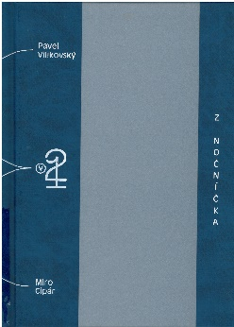
Vilikovský, Pavel
Z nočníčka / Pavel Vilikovský ; ilustrácie Miro Cipár. - Prvé vydanie. - Bratislava : Petrus, 2022. - 106 strán : ilustrácie ; 17 cm. - (DVAJAvJEDNOM ; 6. zväzok). - ISBN 978-80-89913-71-8 (viazané)
Spoločná kniha Pavla Vilikovského a Mira Cipára začala vznikať už v roku 2019.
Zámerom projektu bolo spojiť v jednom diele dvoch významných umelcov a zároveň dvoch veľmi dobrých priateľov. Na dielko, ktoré malo vyjsť v edícii 2v1 sa obaja autori tešili, ale osud neumožnil ani jednému držať ho vytlačené v ruke. Podstatnú časť svojich príspevkov však autori stihli vydavateľovi odovzdať a majster Cipár navrhol aj dizajn a úpravu knihy. Knižka aforizmov Pavla Vilikovského a vtipných ilustrácií Mira Cipára čitateľa pobaví a umožní mu spomenúť si na dvoch velikánov slovenskej kultúry.

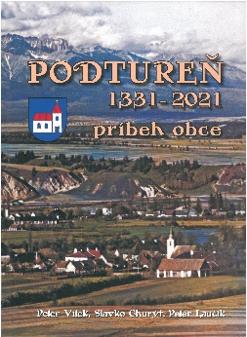
Vítek, Peter, Slavko Churý, Peter Laučík
Podtureň 1331 - 2021 : príbeh obce / Peter Vítek, Slavko Churý, Peter Laučík. - Vydanie: druhé, doplnené. - Podtureň : Obec Podtureň, 2022. - 346 strán. - ISBN 978-80-555-2108-4 (viazané)
Bohato ilustrovaná obecná monografia približuje históriu obce v rôznych obdobiach od najstaršej histórie až po súčasnosť. Kapitoly sú radené chronologicky od najstarších dejín okolia obce, kde popisujú významné archeologické náleziská a nálezy, cez vznik a počiatky obce, obec v 18. a 19. storočí, cirkevné a školské dejiny, vojny, obec v rokoch socialistického zriadenia, po život obce po roku 1989 do súčasnosti. Publikácia je bohato ilustrovaná fotografiami a dokumentmi.
(ONL)

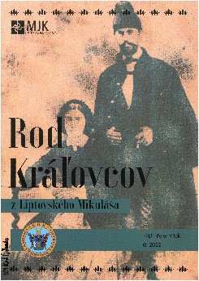
Vítek, Peter
Rod Kráľovcov z Liptovského Mikuláša / Peter Vítek. - prvé vydanie. - Liptovský Mikuláš : Múzeum Janka Kráľa, 2022. - 23 strán. - ISBN 978-80-89830-07-7
Pri dvestoročnici narodenia Janka Kráľa vydalo Múzeum Janka Kráľa históriu rodu Kráľovcov – s medailónmi významných osobností z tohto rodu a dostupnými životopisnými dátami z matrík a archívov. Brožovaná publikácia je pretkaná množstvom obrazového a dokumentárneho materiálu.
Peter Vítek (1970) žije v Jamníku a pôsobí ako vedúci Štátneho archívu v Žiline so sídlom v Bytči, pracovisko Archív Liptovský Mikuláš. Je autorom množstva odborných článkov, štúdií a kníh, zaoberajúcich sa históriou Liptova. Je viacnásobným laureátom Knihy Liptova.
(ONL)

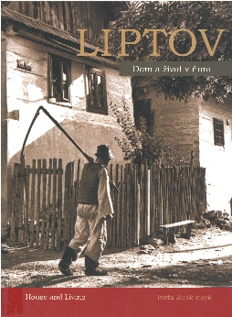
Zuskinová, Iveta
Liptov : dom a život v ňom / Iveta Zuskinová ; anglický preklad Dana Wolfová. - [Liptovský Hrádok] : Občianske združenie Pre Liptov - Pro Liptoviensis, 2022. - 205 strán : erby, faksimile, fotografie, ilustrácie (niektoré farebné), portréty ; 29 cm. - Súbežný názov a čiastočný súbežný text v angličtine. - ISBN 978-80-973409-1-9 (viazané)
Autorka, skúsená znalkyňa kultúrnej a sociálnej histórie Liptova, dáva v monografii priestor témam ako urbanizmus sídel, stavebné konštrukcie a formy drevenej architektúry, murované domy a jedineční liptovskí murári. Samozrejme sa venuje aj zariadeniu obydlí, hygiene a starostlivosti o domácnosť a rovnako životu okolo domu. Nezabúda ani na záchranu ľudovej architektúry v regióne ako súčasti kultúrneho dedičstva. Monografia je bohato ilustrovaná archívnymi fotografiami a nákresmi.
Iveta Zuskinová (1950) je etnologička, múzejníčka a publicistka. Vybudovala Národopisné múzeum v Liptovskom Hrádku, podieľala sa na budovaní Múzea Liptovskej dediny v Pribyline a Liptovského múzea v Ružomberku. Viaceré jej knihy boli ocenené titulom Kniha Liptova.
(ONL)

Poznámky:

Pokiaľ nie je uvedené inak, knihy do súťaže nominovala Liptovská knižnica Gašpara Fejérpataky-Belopotockého v Liptovskom Mikuláši.

Knihy sú rozdelené do dvoch súťažných kategórií, pri každom titule nájdete buď skratku BEL (beletria pre dospelých a pre deti) alebo ONL (odborná literatúra pre dospelých a pre deti).

